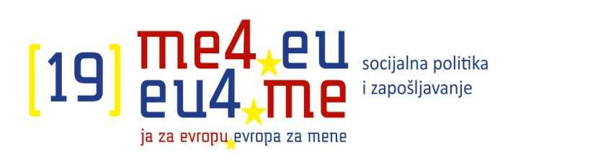

Konstitutivna sjednica Pregovaračke radne grupe za poglavlje 19 – Socijalna politika i zapošljavanje
Mjesto održavanja: stara zgrada Vlade, Jovana Tomaševića broj 2
Vrijeme održavanja: 27. III 2023, s početkom u 9h

Dnevni red

- Usvajanje dnevnog reda
- Predstavljanje Poslovnika o radu pregovaračkih radnih grupa
- Predstavljanje Pregovaračke radne grupe i određivanje koordinatora i operativnih radnih timova
- Predstavljanje Programa pristupanja Crne Gore EU 2023-2024
- Izrada I Priloga Izvještaju EK o Crnoj Gori 2023
- Razno

